2021年4月27日

使用部品選定(カメラ、３Dカメラ、tof、GPS)

石橋尚之

・カメラ

**ロジクール ウェブカメラ C270n**

amazonの売れ筋ランキング上位10件(2021年4月27日)で最もコメント数が多いため。

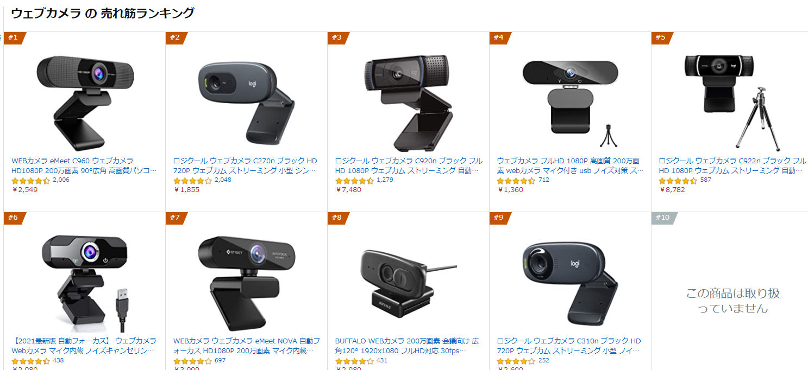

[ランキング](https://www.amazon.co.jp/%E3%83%AD%E3%82%B8%E3%82%AF%E3%83%BC%E3%83%AB-%E3%82%A6%E3%82%A7%E3%83%96%E3%82%AB%E3%83%A1%E3%83%A9-C270n-%E3%82%B9%E3%83%88%E3%83%AA%E3%83%BC%E3%83%9F%E3%83%B3%E3%82%B0-2%E5%B9%B4%E9%96%93%E3%83%A1%E3%83%BC%E3%82%AB%E3%83%BC%E4%BF%9D%E8%A8%BC/dp/B07QMKND9M/ref=zg_bs_2152019051_2?_encoding=UTF8&psc=1&refRID=YPFWRGYCVYSPWJR35KP2)

・tof

|  |  |  |  |  |  |
| --- | --- | --- | --- | --- | --- |
| 型番 | 価格 | 最小距離 | 最大距離 | 電源 | 使用言語 |
| Vl53l0x | 1080 | 3cm | 2m | 3.3~5.0V | [C++](https://github.com/mjbogusz/vl53l0x-linux)、[python](https://github.com/pimoroni/VL53L0X-python) |
| Vl53l1x | 1320 | 10cm | 4m | 3.3~5.0V | [Python](https://github.com/pimoroni/vl53l1x-python), |

価格は秋月電子調べ。

**c++も利用可能な方がよいため、Vl53l0x**

Vl53l1xもライブラリの設計から行えば、C++を利用可能。

・GPS

|  |  |  |  |  |  |
| --- | --- | --- | --- | --- | --- |
| 番号 | 型番 | 価格　円 | 特徴 | 販売 | 電源 |
| 1 | ZED-F9P | 46,200 | 一昨年買ったもの | [リンク](https://shop.cqpub.co.jp/hanbai/books/I/I000316.html) | 5V |
| 2 | NEO-M8P-0 | 22,000 | トランジスタ技術2018年1月号で紹介 | [リンク](https://shop.cqpub.co.jp/hanbai/books/I/I000239.html) | 5V(USB)? |
| 3 | UBX-M8030-KT | 2480 | 配布資料GT-902PMGG.zipの物 | [リンク](https://akizukidenshi.com/catalog/g/gM-12905/) | 3~5.5V |

**既に学校にあるZED-F9P**を利用で問題ないと考えます。

しかし、利用法を詳しく知るために「トランジスタ技術 2019年10月号　 特別号定価1,202円(税込)　」や「[センチメートルGPS測位 F9P RTKキット・マニュアル　定価2,970円(税込)](https://shop.cqpub.co.jp/hanbai/books/48/48031.htm)」を購入する必要があるかもしれません。

番号1,2は管理ソフトu-centerで動作し、内蔵RTKエンジンがあります。

番号1,2はu-boxのGNSSチップを利用。

・３Dセンサ

|  |  |  |  |  |  |
| --- | --- | --- | --- | --- | --- |
| 型番 | 価格 | 最小距離 | 最大距離 | 販売 | 電源 |
| D435i | 30112 | 28cm | 2m | [リンク](https://www.switch-science.com/catalog/5235/) | USB 3.0 Type-C |
| D455 | 39087 | 53cm | 4m | [リンク](https://www.switch-science.com/catalog/6430/) | USB Type-C 3.1 Gen 1 |

センサに加速度センサが付いた屋外でも利用できる3Dカメラとしては上記の2つを見つけた。

付属IMUはどちらもBMI055。

価格はスイッチサイエンス調べ。

**D435iが最小限の機能を持つ。**

高価なものだから、先生に口頭で相談するべし。

参考:[ライブラリ](https://github.com/IntelRealSense/librealsense/blob/master/examples/C/distance/rs-distance.c)

[realSense比較公式(英語)](https://www.intelrealsense.com/compare-depth-cameras/)

[realSense比較](https://qiita.com/usashirou/items/8468799a45dcc926407d)